Tillsynsbegäran – information om höga naturvärden i samrådsanmälan S 449-2022 i Östra Göinge kommun
Denna tillsynsbegäran behandlar höga naturvärden i samrådsanmälan S 449-2022 i Östra Göinge kommun som inkom 2022-01-25 och omfattar 1,8 ha.
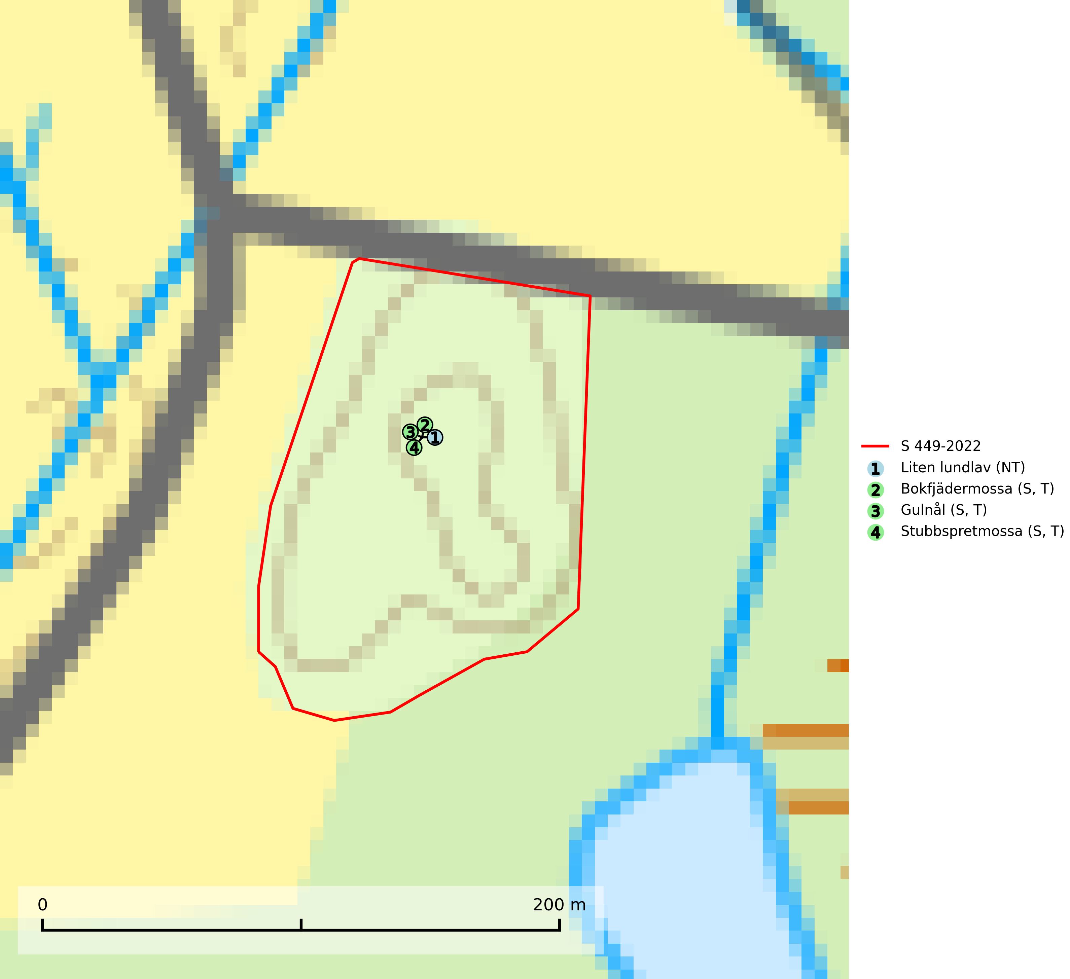
Figur 1. Fyndplatser för naturvårdsarter i samrådsanmälan. Markörer utan svart kant är placerade på fyndplatsen. Markörer med svart kant är placerade vid sidan av fyndplatsen har ett svart streck som visar fyndplatsens exakta position. Kartans mittpunktskoordinat är N 6241722, E 440315 i SWEREF 99 TM.
I samrådsanmälan finns fynd av 4 naturvårdsarter, varav 1 är rödlistad, 3 är typiska (T) och 3 är signalarter (S): liten lundlav (NT), bokfjädermossa (S, T), gulnål (S, T) och stubbspretmossa (S, T). Se Figur 1.

Tillsynsbegäran
Vi begär härmed att Skogsstyrelsen fattar beslut enligt miljöbalken som säkerställer att skogens höga naturvärden bevaras samt att EU-lagstiftning efterlevs och att artskyddsbrott förhindras.
Vi önskar även ta del av de ställningstaganden och beslut som myndigheten meddelar till följd av aktuell samrådsanmälan och föreningens inlaga (se 34 § förvaltningslagen).

Naturvårdsarter och fridlysta arter
Nedan följer beskrivningar av de naturvårdsarter och fridlysta arter som har sina livsmiljöer och växtplatser i den samrådsanmälda skogen. De påträffade naturvårdsarterna är ett tydligt kvitto på att det rör sig om en skog med höga naturvärden.
Liten lundlav (NT) växer i Syd- och Mellansverige i gamla ädellövskogar med lång trädkontinuitet, främst på bok. Oftast på gamla senvuxna träd med grov och sprucken bark. Arten påverkas negativt av brist på kontinuitetsskog och lämpliga träd nyskapas i mycket begränsad omfattning. Minskningstakten uppgår till 15 (10–25) % inom 50 år och bedöms vara nära gränsvärdet för sårbar (VU) (SLU Artdatabanken, 2026).
Bokfjädermossa växer främst i sluten bokskog på grova bokstammar. Arten är placerad högst upp i Skogsstyrelsens värdepyramid för bedömning av skog med höga naturvärden och signalerar överallt skogsmiljöer med höga naturvärden. Samtliga aktuella lokaler bör skyddas mot avverkning. Bokfjädermossa är typisk art för 9020 Nordlig ädellövskog, 9110 Näringsfattig bokskog, 9130 Näringsrik bokskog, 9180 Ädellövskog i branter, 9160 Näringsrik ekskog och 9190 Näringsfattig ekskog (SLU Artdatabanken, 2024).
Gulnål växer mest på murknande lövträdsved och barrträdsved och förekommer i skuggiga miljöer med hög luftfuktighet. I södra Sverige är den en relativt bra signal på biotoper med höga naturvärden och följs ofta av sällsynta arter. Gulnål är typisk art för 9110 Näringsfattig bokskog och 9130 Näringsrik bokskog (Nitare & Skogsstyrelsen, 2019; SLU Artdatabanken, 2025).
Stubbspretmossa växer på ved i rika löv- och barrskogar med relativt hög luftfuktighet och indikerar fuktiga skogsmiljöer med gott om murken ved och ofta höga naturvärden. Stubbspretmossa är typisk art för 9020 Nordlig ädellövskog (SLU Artdatabanken, 2024).

